***Communiqués de presse pour présenter le Grand KIFF et l’Alter KIFF dans les paroisses ou tout autre lieu de partage d’information***

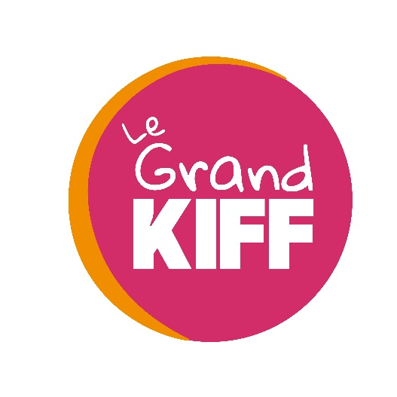**LE GRAND KIFF, UN EVENEMENT DE JEUNESSE AU CŒUR DE L’EGLISE**

Le Grand KIFF est l’évènement protestant des jeunes et de groupes de jeunes organisée par l’Église protestante unie en lien avec ses partenaires. Depuis 2009, elle ancre sa dynamique jeunesse dans l’organisation de cet évènement tous les 3 à 4 ans. L’Eglise affirme ainsi la place, à part entière, des jeunes au cœur de l’Eglise et leur propose de vivre un temps de rencontre qui leur est dédié. Il constitue une impulsion pour la vie de l’Église dans toutes ses composantes. Il a été pensé par le réseau national jeunesse de notre Eglise comme un outil pour dynamiser, encourager et mettre en mouvement dans un même faisceau les initiatives pour la jeunesse au sein de notre Eglise et avec ses œuvres et mouvements.

**POURQUOI UN GRAND KIFF ?**

Les jeunes ne sont pas l’Eglise de demain, ils sont l’Eglise d’aujourd’hui. Ils ont, eux aussi, besoin de vivre l’Eglise et de rencontrer Dieu ; de prendre un temps pour rire, danser, parler, chercher, planter, aimer. A travers le Grand KIFF, l’Eglise offre un espace :

* Pour que des jeunes partent à la rencontre des autres, d’autres réalités de vie et de foi
* Pour que jeunes vivent un moment fort de leur parcours foi et de rencontre avec Jésus
* Pour que des jeunes trouvent leur place dans l’Eglise et tissent des amitiés
* Pour soutenir et accompagner les jeunes et toutes les personnes qui portent un ministère pour la jeunesse
* Avancer ensemble avec un souffle commun

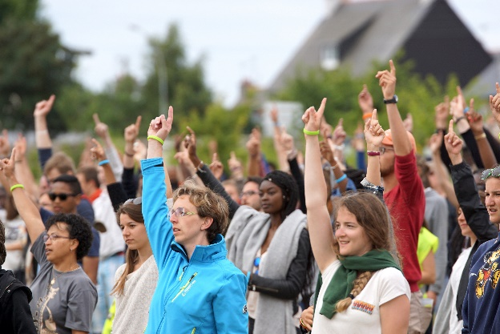

Durant l’évènement, les jeunes et leurs responsables vivent et sont acteurs de temps de réflexion, de ressourcements, de cultes et d’animations. Ce temps fort dans le parcours de foi de chacun.e offre l’opportunité de pouvoir rencontrer Jésus Christ et cheminer sur son parcours de foi personnel notamment à travers la lecture de la Bible, des temps de louange, des rencontres.

**L’ALTER KIFF, UN CAMP DE SERVICE POUR LES JEUNES ADULTES**

En parallèle du Grand KIFF, l’Alter KIFF est le camp de deux semaines pour les volontaires, étudiants ou jeunes actifs, qui souhaitent s’investir dans la préparation et l’organisation du Grand KIFF. C’est un espace d’engagement et de formation pour vivre et faire vivre le Grand KIFF à travers : ses animations, ses cultes, ses ateliers bibliques, sa communication, sa logistique, sa vie de camp…

**LE THEME ET LE PROGRAMME DE L’EDITION 2025**

Le Grand KIFF se tiendra du 25 au 29 juillet 2025 et l’Alter KIFF du 18 au 31 juillet à la Force en Dordogne. Le thème de cette cinquième édition portera sur « Respire, Espère, recevoir sa Paix pour agir avec espérance ». Les guerres, le réchauffement climatique, les fractures sociales, l’individualisme peuvent être source de peur pour chacun.e d’entre nous. Dans ce monde, Dieu nous insuffle un message universel de paix, d’amour et d’espérance. Tel que nous sommes, Dieu nous accueille et nous avons une place dans le monde. A notre tour, nous pouvons être des témoins de ce message et porter une espérance vivante autour de nous.

Par ailleurs, les organisateurs souhaitent vivre avec les jeunes une rencontre joyeuse, sobre, festive et éco-responsable. Le projet de l’édition 2025 porte notamment sur les dimensions suivantes :

* La spiritualité, Dieu aime le monde
* L‘éducatif, accueillir chacun.e, aller vers les autres et dans le monde
* Vivre ensemble, partager un temps de ressourcement conviviale
* Ecclésial, un cheminement pour toute l’Eglise
* Partenarial, au service des liens avec les acteurs jeunesses, les œuvres et mouvements de notre Eglise

Toutes les informations à propos de l’évènement sont disponibles sur le site : [https://www.legrandkiff.org/](https://www.legrandkiff.org/presentation-vision-et-projet/)

Vous y trouverez notamment :

* Les supports de communication (affiches, vidéos, cartes …)
* Des outils d’animation ludiques et bibliques
* Un culte complet clé en main sur le thème « Respire, Espère »
* Les détails du projet et les modalités pratiques de participation

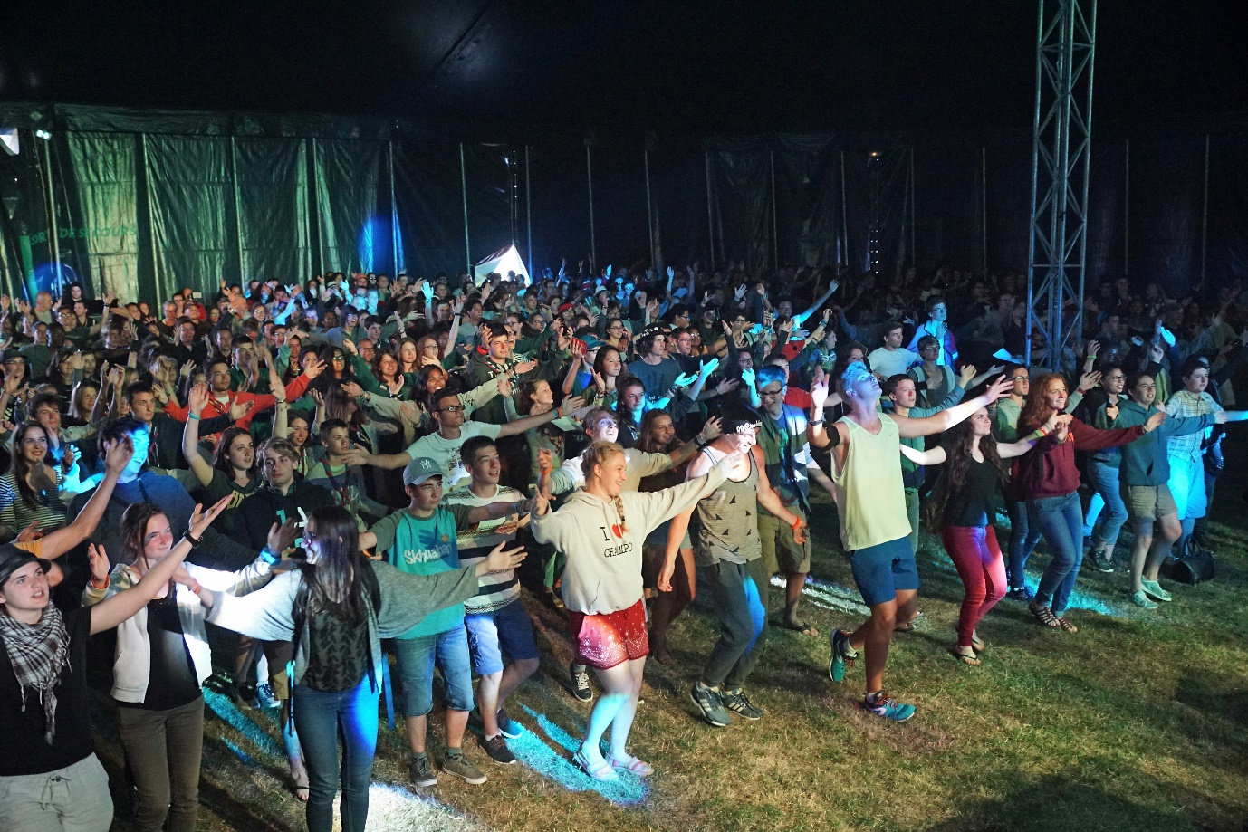

Daniel Cremer

Chargé de mission projets jeunesse de l’EPUdF

Coordinateur du Grand KIFF 2025

[daniel.cremer@epudf.org](mailto:daniel.cremer@epudf.org)

